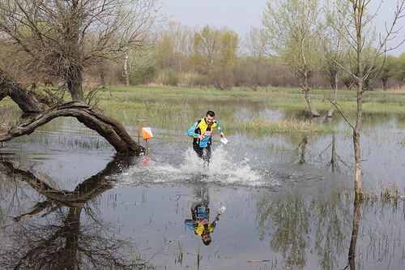
Федерація спортивного орієнтування України,
Управління молоді та спорту Херсонської обласної державної адміністрації,
Сектор у справах молоді та спорту Цюрупинської районної державної адміністрації,
ДЮСШ Цюрупинської районної ради

ВІДКРИТІ ВСЕУКРАЇНСЬКІ ЗМАГАННЯ
ЗІ СПОРТИВНОГО ОРІЄНТУВАННЯ
«КУБОК ОЛЕШШЯ-2014»

13-16 березня 2014 року
м. Цюрупинськ

”ЗАТВЕРДЖУЮ”  Президент федерації спортивного орієнтування України  ______________ Т.П. Божко | ЗАТВЕРДЖУЮ”  Завідувач сектора у справах  сім’ї, молоді та спорту  Цюрупинської РДА  ______________В.П. Альохін

ПОЛОЖЕНня
про відкриті Всеукраїнські змагання зі спортивного орієнтування „Кубок Олешшя - 2014”

1. Мета та завдання :
- популяризація і пропаганда спортивного орієнтування;
- виявлення кращих спортсменів;
- обмін досвідом;
2. Місце та час проведення :
Херсонська область, м. Цюрупинськ. 14-16.03.2014 року.
День приїзду 14.03.2014 р.
3. Організація та керівництво змаганнями :
Організація та керівництво проведенням змагань здійснює управління молоді та спорту облдержадміністрації, сектор у справах сім’ї, молоді та спорту Цюрупинської райдержадміністрації, Цюрупинська ДЮСШ.
Безпосереднє керівництво покладається на головну суддівську колегію змагань.
4. Учасники змагань, вікові групи :
Ч,Ж – 12 (2002 р.н. та молодші); Ч,Ж – 14 (2000-2001 р.н.); Ч,Ж – 16 (1998-1999 р.н.); Ч,Ж – 21 (1993 р.н. та старші.); Ч,Ж – 45 (1969 та старші).
5. Програма змагань :
13 березня – приїзд команд та робота мандатної комісії до 18.00;
14 березня – старт 10.30 змагання на середніх дистанціях
15 березня – старт 10.30 змагання на довгих дистанціях
16 березня – старт 10.30 змагання на коротких дистанціях
6. Витрати :
Витрати по організації, проведенню змагань за рахунок організаторів, спонсорів та стартового внеску. Стартовий внесок 30 грн. за одного учасника за три дні змагань, групи Ч,Ж-21 - 45.00 грн. за три дні змагань. Витрати на відрядження команд за рахунок відряджуючих організацій. Транспортні витрати до 40 грн. за одну особу (за 3 дні змагань).
7. Заявки та реєстрація :
Попередні заявки разом з підтвердженням про участь подаються до 03 березня 2014 року за адресою: mizernyk7@mail.ru та за моб. тел. 0955829250 Валентина Мізернюк.
Заявки завірені лікарем подаються до головної суддівської колегії 13 березня 2014 р. до 14.00 за адресою: м. Цюрупинськ,
вул. Самарця 1-а, ДЮСШ т.(05542) 2-19-53 та місці проведення першого дня змагань.
8. Проживання :
Проживання однієї особи за добу складає : готель від 65 грн., приватний сектор від 25-35 грн., спортзал 10,0 грн. Попередні заявки на проживання та проїзд подаються не пізніше 03 березня 2014 р. на електрону адресу sport-cyr@ukr.net або за м.т. 095 34 34 435 Альохін В.П..

9. Нагородження :
Переможці та призери змагань нагороджуються медалями та дипломами.

ДАНЕ ПОЛОЖЕННЯ Є ОФІЦІЙНИМ ВИКЛИКОМ НА ЗМАГАННЯ.

